NOMBRE DEL ALUMNO: TOMÁS CARAMÉS VOLLUZ
AUTOR: PADRES
PUBLICÓ FAMILIA: CARAMÉS VOLLUZ
GRADO: 6º

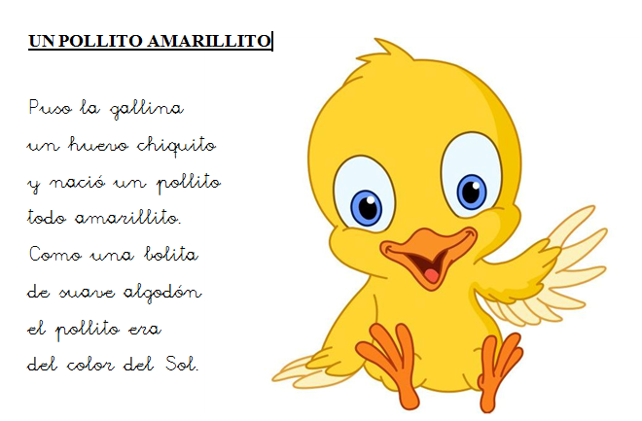

Mi perro tiene el pelo,
color flan con caramelo,
Orejas como cartucho,
o como dos cucuruchos,
Cuando arruga la nariz,
muestra sus dientes de aniz,
Caramelo,cucurucho,ojitos color de miel,
es poreso que yo digo NADIE ES TAN DULCE COMO EL!!

